Государственное бюджетное общеобразовательное учреждение Самарской области средняя общеобразовательная школа имени Героя Советского Союза А.М. Вьюшкова с. Андросовка муниципального района Красноармейский Самарской области

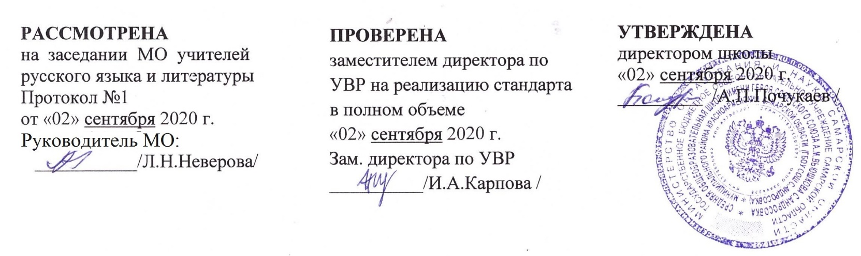

РАБОЧАЯ ПРОГРАММА
По предмету «Родная (русская) литература»

Класс 5

Ф.И.О. учителя: Неверова Л.Н.
Гвоздева Н.П.

Андросовка,
2020 г

Планируемые результаты

Характеристика личностных, метапредметных и предметных результатов освоения учебного предмета «Родная (русская) литература»
Личностные результаты:
- формирование российской гражданской идентичности;
- осознание своей этнической принадлежности, интерес к истории, языку, литературе и культуре русского народа, родного края, основ культурного наследия народов России и человечества;
- уважительное и доброжелательное отношение к истории, культуре, религии, традициям, языкам, ценностям народов России и народов мира;
- представление о русском языке и русской литературе как одной из основных национально-культурных ценностей русского народа; определяющей роли родного языка в развитии интеллектуальных, творческих способностей и моральных качеств личности; его значения в процессе получения школьного образования;
- представление о русском языке как государственном языке Российской Федерации, языке межнационального и международного общения, понимание важности этой роли;
- ответственное отношение к учению, готовность и способность обучающихся к саморазвитию и самообразованию на основе мотивации к обучению и познанию;
- знакомство с нравственными, духовными идеалами, хранимыми в культурных традициях русского и других народов России через русскую литературу;
- понимание необходимости сохранения и изучения русской литературы, истории и культуры;
- уважительное и доброжелательное отношение к другому человеку, его мнению, мировоззрению, культуре, языку, вере, гражданской позиции;
- интерес к художественным произведениям, отражающим русскую этнокультурную традицию;
- эстетическое, эмоционально-ценностное видение окружающего мира.
Метапредметные результаты:
- умение ставить и формулировать для себя новые задачи в учебе и познавательной деятельности, развивать мотивы и интересы своей познавательной деятельности;
- умение оценивать правильность выполнения учебной задачи, собственные возможности ее решения;
- умение организовывать учебное сотрудничество и совместную деятельность с учителем и сверстниками; работать индивидуально и в группе: находить общее решение и разрешать конфликты на основе согласования позиций и учета интересов; формулировать, аргументировать и отстаивать свое мнение;
- использование речевых средств в соответствии с коммуникативной задачей;
- умение искать информацию в соответствии с учебной задачей в открытых источниках и доступных словарях и справочниках;
- понимание прочитанного текста (в соответствии с возрастом) и нахождение в ней требуемой информации;
- получение опыта работы с разными видами представления информации;
- получение опыта построения рассуждения, анализа, обобщения, классификации.
Предметные результаты:
- осознание значимости чтения и изучения литературы для своего дальнейшего развития; формирование потребности в систематическом чтении как средстве познания мира и себя в этом мире, как в способе своего эстетического и интеллектуального удовлетворения;
- восприятие русской литературы как одной из основных культурных ценностей русского народа (отражающей его менталитет, историю, мировосприятие) и человечества (содержащей смыслы, важные для человечества в целом);
- культурная самоидентификация, осознание коммуникативно-эстетических возможностей родного языка на основе изучения выдающихся произведений русской литературы;
- развитие способности понимать литературные художественные произведения, воплощающие разные этнокультурные традиции;
- получение опыта эстетического и смыслового анализа художественного текста:
- воспринимать, анализировать, критически оценивать и интерпретировать прочитанное, осознавать художественную картину жизни, отраженную в литературном произведении, на уровне не только эмоционального восприятия, но и интеллектуального осмысления;
- определять тему и основную мысль произведения;
- владеть различными видами пересказа;
- характеризовать героев-персонажей, давать их сравнительные характеристики;
- находить основные изобразительно-выразительные средства, характерные для творческой манеры писателя, определять их художественные функции;
- выявлять и осмыслять формы авторской оценки героев, событий, характер авторских взаимоотношений с «читателем» как адресатом произведения;
- представлять развернутый устный или письменный ответ на поставленные вопросы;
- собирать материал и обрабатывать информацию, необходимую для составления плана, доклада, написания аннотации, сочинения, создания проекта на заранее объявленную или самостоятельно/под руководством учителя выбранную литературную тему;
- выражать личное отношение к художественному произведению, аргументировать свою точку зрения;
- ориентироваться в информационном образовательном пространстве: работать с энциклопедиями, словарями, справочниками, специальной литературой; пользоваться каталогами библиотек, библиографическими указателями, системой поиска в Интернете.

Содержание учебного предмета «Родная (русская) литература»
- Сказка как жанр фольклора
Сказка как повествовательный жанр фольклора. Виды сказок (закрепление представлений).
Постоянные эпитеты. Гипербола (начальное представление). Сказочные формулы.
Вариативность народных сказок (начальные представления). Сравнение.
Композиция сказки. Признаки волшебных сказок.
- Сказки и предания Самарского края
Собиратель сказок Д.Н. Садовников и его книга «Сказки и предания Самарского края».
Сюжеты и герои сказок (сказки предварительно отбираются учителем, при необходимости адаптируются, сокращаются). Сравнение с известными сказками и преданиями. Общее и различное.
Р.р. Выразительное чтение. Пересказ.
- Баснописец И.И. Дмитриев
Биография И.И. Дмитриева. Связь писателя с Самарским краем. Басни И.И. Дмитриева, их смысл.
Р.р. Выразительное чтение. Чтение наизусть
- Сказка и басня
Басня (развитие представлений). Аллегория (начальные представления).
Понятие об эзоповом языке. Мораль.
Сравнение композиции, языка, героев народной сказки и басен.
- Л.Н. Толстой
Л.Н. Толстой в Самарском крае. Сказки Л.Н. Толстого. Своеобразие языка и сказок Л.Н. Толстого.
Р.р. Сочинение своей короткой сказки.
- Авторская сказка и народная.
Литературная сказка (начальные представления). «Бродячие сюжеты» сказок разных народов.
- А.Н. Толстой.
А.Н. Толстой. Жизнь и творчество. Дом-музей А.Н. Толстого в Самаре.
«Золотой ключик, или Приключения Буратино». Сюжет и герои.
Особенности литературной сказки.
- Сопоставление произведений с похожим сюжетом.
Сказка А.Н. Толстого «Золотой ключик, или Приключения Буратино».
Вн. чт. История С. Коллоди «Пиноккио, или Похождения деревянной куклы». Сходства и различия.
Литературный герой (развитие представлений). Сравнение (развитие понятия). Сюжет (начальное представление). Портрет (развитие представлений). Композиция литературного произведения (начальные понятия). Развитие жанра литературной сказки в XX веке.
Р.р. Чтение по ролям, инсценировка.
Р.р. Составление плана пересказа, пересказ.
- А.С. Неверов (Скобелев).
Жизнь и творчество А.С. Неверова в Самарской губернии.
Первая советская детская повесть «Ташкент – город хлебный» (изучение
возможно на уровне фрагментов, обзора).
Судьбы самарских крестьян. Дети и недетские проблемы. Сказочные мотивы в повести.
Автобиографичность литературного произведения (начальные представления).
Портрет, пейзаж (развитие представлений).
В программе 5 класса по литературе выделены 2 основные «сюжетные» линии:
- сказка (народная и авторская),
- произведения, в которых главные герои - дети, в центре внимания их судьбы, характеры, интересы.
В соответствии с этой тематической логикой построена и предлагаемая программа.
Теоретическая линия выстроена также в логике основного курса:
- сказка как жанр фольклора (сказки Самарского края),
- басня, которая имеет много общего со сказкой (И.И. Дмитриев),
- авторская сказка, напоминающая народную (сказки Л. Толстого),
- литературная сказка («Золотой ключик…» А.Н. Толстого),
- повесть о детях, содержащая фольклорные мотивы («Ташкент - город хлебный» А.С. Неверова).
Выбор авторов и произведений обусловлен региональным подходом. Все произведения имеют отношение к Самарскому краю и одновременно с этим несомненно принадлежат к сокровищнице литературы русского народа.

Тематическое планирование учебного предмета
«Родная (русская) литература» 5 класс
Блок | Тема | Кол-во часов
Теория литературы | Сказка как жанр фольклора | 1
Устное народное  творчество | Сказки и предания Самарского края | 2
Древнерусская литература  и литература 18 в. | Баснописец И.И. Дмитриев | 2
Теория литературы | Сказка и басня | 1
Русская литература 19 в. | Л.Н. Толстой | 2
Теория литературы | Авторская сказка и народная | 1
Русская литература 20 в. | А.Н. Толстой | 3
Теория литературы | Сопоставление произведений с  похожим сюжетом | 1
Русская литература 20 в. | А.С. Неверов (Скобелев) | 4
Итого |  | 17

